**[7조 머신러닝 프로젝트 보고서]**

**"Hand-made MNIST dataset을 이용한 머신러닝 모델 최적화 및 분석"**

**팀장: 전자정보공학부(IT융합전공) 20201610 정하연**

**전자정보공학부(IT융합전공) 20201590 송준규**

**차세대반도체학과 20236079 김희균**

**컴퓨터학부 20192447 정승연**

**[Index]**

**I. 서론**

**1-1. 결과 보고서 요약**

**1-2. 프로젝트 목표**

**II. 본론**

**2-1. 데이터 구하기**

**2-2. 데이터 분석**

**2-3. Dataset 구성 및 테스트 모델 학습**

**2-4. 데이터 전처리 및 파이프라인 구축**

**2-5. 최종 모델 선정 및 모델 학습 진행**

**2-6. 최종 모델 튜닝**

**III. 결론**

**3-1. 피드백**

**3-2. 최종 결론**

**Appendix. 참고 문서**

**I. 서론**

**1-1. 결과 보고서 요약**

Hand-made dataset의 성능이 저하된 원인을 확인해 인식 성능을 개선 시킨 Machine learning 모델을 학습하여 최적화 시켰으며, Noised Data와 Shifted Data에도 내성이 있는 모델을 완성했습니다. 본 보고서는 해당 과정을 상세히 담고 있습니다.

**1-2. 프로젝트 목표**

프로젝트의 첫번째 목표는 Hand-made MNIST dataset과 original MNIST dataset을 이용하여 inference 결과를 비교하고 Hand-made dataset의 성능이 저하된 원인을 밝히고, Hand-made dataset을 포함한 학습데이터를 이용하여 인식 성능을 개선시킨 machine learning model을 학습 시키고 최적화 하는 것입니다.

프로젝트의 두번째 목표는 최종 모델은 Noised Data, Shifted Data 등 학습이나 평가에 방해가 되는 데이터가 존재하더라도 학습과 검증이 잘 되는 내성이 있는 모델을 제작하는 것 입니다.

**II. 본론**

**2-1. 데이터 구하기**

**2-1-1. 프로젝트에 필요한 데이터 정의**

프로젝트에 필요한 dataset을 총 3개로 정의했습니다. 1. original MNIST dataset, 2. hand-made MNIST dataset, original MNIST와 hand-made MNIST를 결합한 3. combined dataset 이렇게 3가지로 정의했습니다. 위와 같은 dataset을 준비하기 위해서는 데이터를 구할 필요가 있었습니다.

**2-1-2. Original / Hand-made 두가지 MNIST 데이터 구하기**

Original MNIST의 경우, Scikit learn의 library를 호출 함으로 구할 수 있었고, hand-made의 경우, 프로젝트를 진행하는 모든 팀의 팀원이 손수 작성하여 제공해 준 데이터를 활용하였습니다. Combined의 경우, 앞선 두가지 데이터만 있으면 조합할 수 있다고 판단하여 다음 단계로 넘어 갔습니다.

**2-2. 데이터 분석**

Original MNIST와 hand-made data를 사용하여 dataset을 구성하기에 앞서서 각각의 데이터는 어떤 특성을 가지고 있는지 확인했습니다. 우선 각각의 data들에 대해서 3가지 사항들을 확인했습니다. 1. 데이터 shape은 어떠한가? 2. 각 데이터가 가진 값은 어떤 값인가? 3. 잘못된 라벨이나 학습이 애매해 보이는 데이터는 없는가? 위의 3가지 기준을 통해 두 데이터를 분석했습니다.

**2-2-1. Original data에 대한 분석**

1. 우선, original MNIST의 경우, image를 784 개의 list로 담고 있다는 것과, 이미지 및 라벨의 수가 70_000개라는 것을 확인 할 수 있었습니다. 아래 이미지는 Origianl MNIST에 대한 shape를 print한 결과 입니다.



1. 모든 값을 확인 해 볼 수는 없었지만, 특정 N개의 값을 모두 print 해보았을 때, list에 담겨 있는 값이 0.0~255.0 사이의 값을 저장하고 있음을 확인했습니다. 아래 이미지는 Original MNIST의 특정 index에 대한 plot과 저장된 값 중 최솟값과 최댓값을 print한 결과 입니다.

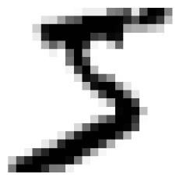(라벨이 5인 경우)

1. 데이터의 라벨링이 잘못 된 것은 없는가에 대한 분석은 "Official Library인 만큼 라벨링의 오차가 있더라고 그 수는 미비할 것이다" 라는 생각과 70_000개 라는 숫자를 모두 검증 할 수 있는 시간적 여유가 없었기 때문에 생략했습니다.

**2-2-2. Hand-made data에 대한 분석**(1) Hand-made MNIST의 경우, npz 파일로 부터 load 했을 때 img, label 총 두가지 key를 가지고 있음을 확인했습니다. 각각 해당하는 변수를 선언해 대입한 후, shape를 print 해봤을 때, image를 1차원 list가 아니라 28*28 로 저장되어 있음을 확인했습니다.

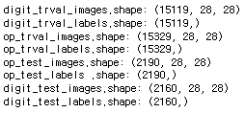

(2)마찬가지로 모든 값을 확인 해 볼 수는 없었지만, 특정 N개의 값을 모두 print 해보았을 때, list에 담겨있는 값이 0.0~1.0 사이의 값을 저장하고 있음을 확인했습니다. 아래 이미지는 Hand-made MNIST의 특정 index에 대한 plot과 저장된 값 중 최솟값과 최댓값을 print한 결과 입니다.

 (라벨이 7인 경우)

Original MNIST와 다르게 잘못된 라벨이 존재할 가능성이 있어, 모든 데이터를 plot해본 결과 상당 수의 라벨링이 잘못된 데이터와, 식별이 잘 안되는 이미지가 들어 있었습니다. 이에 육안으로 라벨에 해당하는 문자로 보이지 않으면 해당 index를 삭제하는 Data Cleaning 작업이 필요했습니다.

**2-2-3. 두 데이터 분석을 통해 얻은 사실에 의한 통찰**

**(1) 15개(0~9, +, -, x, /, =)클래스 이외의 데이터**

각 데이터의 라벨 차이가 있었습니다. 아래는 Original MNIST와 Hand-made MNIST의 label을 중복이 되지 않게 출력한 결과 입니다. 이를 통해 알 수 있는 사실은 Original과 Hand-made를 결합할 때, Hand-made에 있는 기호가 Original에는 것과, 원래 의도 했던 0~9, +, -, x, /, =를 제외 하고 더 많은 잘못된 라벨이 들어 있다는 사실입니다.



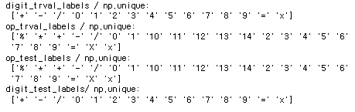

해당 사실들을 바탕으로 추후 Prepare Dataset 단계에서 의도 되지 않은 라벨은 제거할 계획을 수립하였습니다.

**(2) 잘못된 라벨링**

클래스 별 데이터의 특징을 알아보기 위해 15개의 클래스 순서대로 데이터를 나열했습니다. 0으로 라벨링된 데이터, 1로 라벨링된 데이터, 2로 라벨링된 데이터, … 와 같은 순서대로 나열한 것입니다.

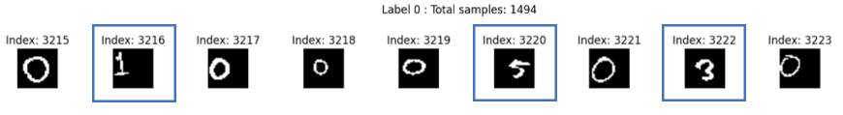

위는 0으로 라벨링된 데이터 10개를 임의로 plot한 결과입니다. 3216, 3220, 3222 데이터는 육안으로 보면 각각 1, 5, 3에 해당하는 데이터인데, 0으로 잘못 라벨링 되었습니다.

**(3) 학습에 애매한 데이터**

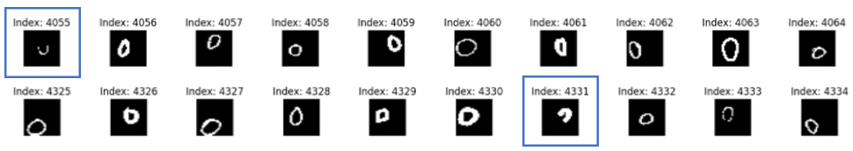

위는 0으로 라벨링된 또 다른 10개의 데이터를 plot한 결과입니다. 4055 데이터는 0의 위쪽 부분이 잘려 숫자 0의 형태라고 보기 어렵습니다. 4331 데이터는, 4330 데이터와 같은 굵기와 크기를 가져서 0의 왼쪽 아래부분이 잘렸다고 볼 수 있지만, 클래스 7로도 분류될 수 있는 이미지입니다. 이와 같이 라벨링은 제대로 되었지만 심하게 잘린 데이터, 혹은 다른 클래스와 유사하여 혼동을 유발할 수 있는 데이터가 존재함을 알게 되었습니다.

**(4) Handmade dataset 데이터 수**

약 60_000개의 Original MNIST dataset과 달리, Handmade MNIST dataset은 약 30_000개만 존재함을 알게 되었습니다. 추후 handmade dataset 전처리 과정을 거친 후, original MNIST dataset를 일부 추가하여 데이터 개수에 보완이 필요함을 알게 되었습니다.

**(5) 픽셀값(feature 값)의 차이**

Original MNIST dataset의 픽셀값은 0에서 255 사이의 값이고, Handmade MNIST dataset의 픽셀 값은 0과 1 사이의 값이었습니다. Handmade 와 Original MNIST dataset을 통합한 dataset을 학습하려면, 픽셀 값을 통일하는 (스케일링) 과정이 필요함을 알게 되었습니다.

**(6) Noise가 있는 데이터, Shift된 데이터, 테두리가 남은 데이터**



현재 가지고 있는 테스트 데이터셋 이외의 어떠한 데이터가 들어와도 강력한 모델을 만들기 위해서는, 노이즈가 있는 학습 데이터셋을 구축하는 작업이 필요함을 인지하게 되었습니다.

이를 위해서는 노이즈로 분류되는 threshold를 정의해야 하고, 모델이나 함수 중 어떤 방식으로 노이즈를 처리할 지 결정하는 과정이 필요했습니다. 또한, Index 519와 같이 handmade dataset을 작성할 때 썼던 템플릿의 테두리가 포함된 데이터가 존재함을 알게 되었고, 학습에 방해가 될 수 있다고 판단했습니다.

index 520, 522와 같이 숫자가 중앙에서 벗어나 상하좌우로 치우친 데이터도 존재했습니다. 데이터의 일관성이 떨어지므로 중앙화를 하거나 상하좌우로 치우친 데이터를 추가로 제작하는 과정이 필요하겠다는 생각을 하게 되었습니다. 그리고 최종적으로 test dataset에도 관련 데이터를 구축하여 검증할 필요가 있다고 판단하였습니다.

**(7) 비슷한 숫자 및 기호가 존재**



Index 3888과 같이 0이지만 자칫 6으로 판별될 수도 있는 애매한 데이터가 존재하기에, confusion matrix 분석을 통해 가장 많이 혼동되는 라벨을 파악할 필요가 있다고 생각했습니다. Index 3866과 같이 기울어진 이미지도 변수로 두어 기울어진 정도를 달리한 데이터셋을 구축하는 아이디어도 생각해 보았지만, 기울기라는 변수는 1과 /를 식별하는 중요한 feature를 방해할 수 있다고 판단해 이후 전처리에서는 다루지 않기로 결정했습니다.

**(8) 데이터의 크기**

현재 Original, Handmade MNIST dataset 모두 28*28 크기인데, 다른 크기를 입력으로 받아도 처리가능한 모델을 만들 수 있겠다는 아이디어 또한 도출되었습니다.

**2-3. Dataset 구성 및 테스트 모델 학습**

앞서 프로젝트에 필요한 데이터 셋을 1. original MNIST dataset, 2. hand-made MNIST dataset, original MNIST와 hand-made MNIST를 결합한 3. combined dataset 이렇게 3가지로 정의했습니다. 이를 위해 모은 Data를 결합하여 총 4개의 Dataset을 구성했습니다.

**1. Original MNIST dataset**은 학습 데이터를 80%, 검증 데이터를 20%로 나누었습니다.



**2. Handmade MNIST dataset**은 아래 그림과 같이 구축했습니다. 우선 29290, 4212개의 TrVal set과 Test set을 제공 받았습니다. 하지만, 이전에 발견했던 **문제점 2-2(2), 2-2(3)** 과 같이 육안으로 확인하여 라벨링이 잘못된 데이터나 학습이 애매한 데이터를 삭제한 결과는 각각 27389, 4003개 였습니다. 해당 데이터를 가지고 중간단계의 1. Handmade MNIST(10 Classes), 2. Handmade MNIST(15 Classes) 총 두가지 dataset을 제작했습니다. 먼저 class 15개 먼저 구성을 하고, 기호를 제거한 class 10 dataset을 제작했습니다. 그 이유는 라벨링을 제거하면서 삭제를 진행했는데 class 10을 먼저 진행하게 되면 기호에 해당하는 index 만큼이 밀려서 결국 또 잘못된 라벨의 index를 검사해야 했기 때문입니다.

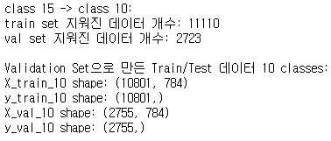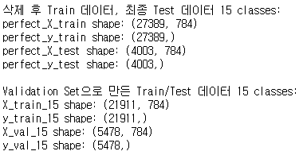

위의 작업을 거쳐 최종적으로 10 class handmade(X_10), 15 class handmade(X_15) 데이터를 얻을 수 있었습니다. 하지만 15 class는 최종 모델에 Combined MNIST를 위한 준비 과정이며, 데이터 클리닝을 제거한 Test 또한 동일 합니다. Handmade MNIST dataset을 활용될 dataset은 (X_10) 에 해당하는 dataset 입니다.

**3. Combined MNIST dataset(class 10)과 4. Combined MNIST(class 15)**는 Handmade MNIST에서 라벨별로 모자란 개수를 세어, 총 60000, 10000개 인 Original MNIST와 비율을 맞추기 위해, 모자란 개수 만큼을 빼서 부족한 만큼을 MNIST에서 받아와 채워넣었습니다. handmade(X_10)과 handmade(X_15)에 대해서 각각 라벨 수가 10개 15개 이기에, Train set은 라벨당 (10: 6000개, 15: 4000개), Validation set은 각각 (10: 1000개, 15: 660개) 만큼을 Original MNIST에서 받아와 구성했습니다.

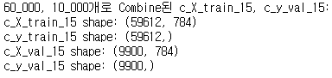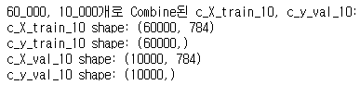

c_X_train_15의 개수가 딱 60000이 아닌 이유는, 'x' 기호의 데이터가 모자르기 때문입니다.

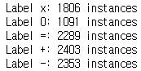

Original MNIST에는 기호가 존재하지 않아, 기호의 경우 이미 있는 데이터를 2배를 하되, 변형을 줄 생각을 하고 추가하였습니다. 나머지의 경우 2배를 하면 4000을 넘기지만 x의 경우 그렇지 않기 때문에, c_X_train_15의 경우 60000이 되지 않습니다. 위와 같이 총 4가지 데이터 셋을 구성했습니다. 데이터를 구성할 때 생긴 문제는 아니지만, 추후에 Noise와 Shift 된 데이터를 pipeline으로 해결하는 과정이 있는데, 이를 Test하기 위해 Combined MNIST(class 15)와 최종 Test의 복사본에 대해서 비율을 정하고, Noised와 Shifted를 적용한 Dataset을 구성했습니다.

중앙화 및 최대화 작업이 제대로 수행되는지 수치적으로 명확하게 확인하기 위해서, 모든 데이터를 중앙화 시킨 후 전체 데이터 중 20%는 shift 시켰습니다. Left Top, Left Bottom, Right Top, Right Bottom으로 숫자나 기호를 이동시켰습니다. 그리고 training과 validation dataset 각각의 25%에 해당하는 데이터에 노이즈를 추가했습니다.

언급했던 Combinded MNIST(class 15)와 최종 Test의 복사본의 경우 아래 그림과 같은 비율로 구성되어 있습니다. 아래는 최종 데이터셋을 시각화 한 그림 입니다.

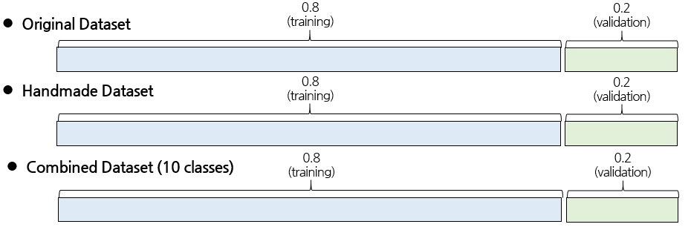

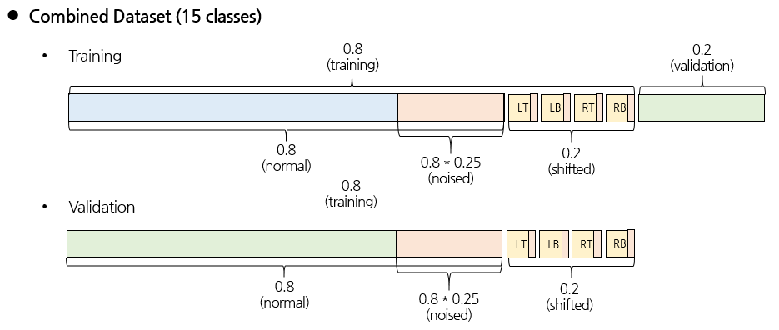

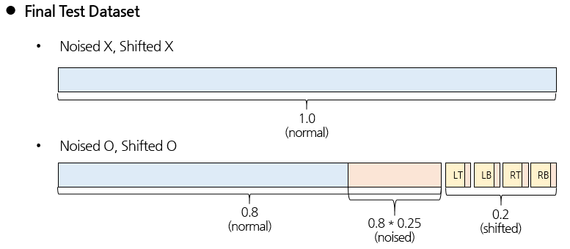

모든 데이터 셋을 보고서에 담을 수는 없어, Noised, Shifted Final Test dataset의 '+' 라벨의 데이터 일부를 발췌해 이미지를 아래에 첨부했습니다. 아래와 같이 Normal, Normal+Noised, Shifted, Shifted+Noise의 모든 경우가 잘 저장된 것을 확인 할 수 있습니다. 아래 그림에서 하늘색으로 감싸진 부분은 Noised 데이터 입니다.

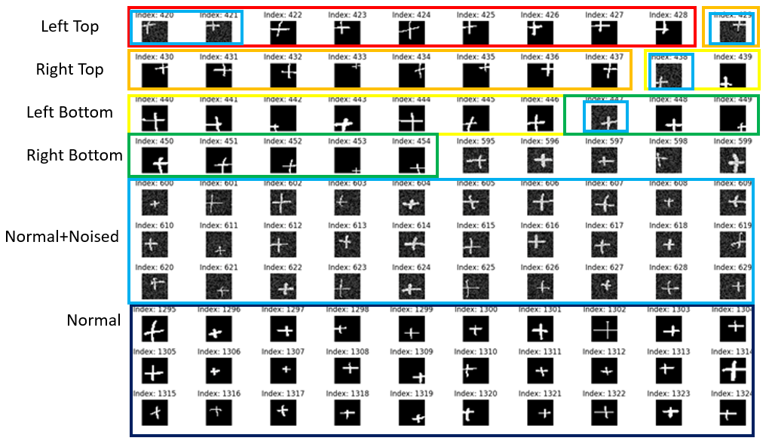

노이즈를 추가는 다음과 같이 진행했습니다. 우선 노이즈에 대한 정의가 필요했는데, 표기를 했냐 안했냐의 기준을 0.5로 두고, 0.5 이하의 값은 표기가 아니다. 그럼 0.5 이하는 노이즈다 이런식의 사고로 노이즈에 대한 정의를 나눌 수 있었습니다. 하지만, 현재 작업하는 과정 중에는 모든 픽셀이 0~1 사이의 값을 가진다고 장담 할 수 없었습니다.



따라서 위와 같이, 1. 각 이미지(한개의 행) 안에서 최대 값을 찾습니다. 그리고 모든 값을 최대 값의 1/2에 해당하는 만큼을 노이즈로 정의 했습니다. 예를 들어 픽셀이 0에서 1 사이의 값을 가진다고 하면, 0과 0.5 사이의 랜덤 값을 784개 픽셀이 각각 더했습니다. 0에서 255사이인 경우는 128까지의 랜덤 값을 사용했습니다. 그래서 향후 파이프라인의 denoising 과정에서는 픽셀 값이 나올 수 있는 값의 범위는 (표기상 최댓값)으로 나눈 값 의 최댓값: 0.66, 최솟값 1.0 따라서 정리하자면, "한 이미지(한 개의 행)안에서 최댓 값으로 나눈 값이 0.66 이상인 값만을 1로 나머지는 0으로 설정한다." 가 우리의 denoising의 아이디어 였습니다. 이는 정규화의 효과가 있을 뿐만 아니라, 표기 값이 0~1 이던, 0~255던, 0~1024던 값에 구애 받지 않고 사용할 수 있는 pipeline을 구성할 핵심이 되었습니다. 0.66인 경우가 가장 strict한 경우 여서 treshold로 사용했으나, test를 하다보니 0.5를 사용할 때가 score가 가장 높음을 확인했습니다. 이는 주변 noise를 흡수하여 feature를 더 강화 했기 때문이라고 판단했습니다.

**2-4. 데이터 전처리 및 파이프라인 구축**

앞서 서술한 데이터에 대한 통찰의 결과로, 파이프라인을 크게 5단계로 구축했습니다.

**첫 번째는 Denoise** 과정입니다. 모델의 테스트 결과에서 노이즈가 심한 데이터가 들어올 수 있으며, 저희는 이에 강건한 모델을 만들기 위하여 노이즈 제거 함수를 만들어 파이프라인 첫 번째에 넣었습니다. 앞서 언급 되었던 임계값을 0.5를 사용하여 픽셀 값이 0.5~1.0 이상의 값만 의미있는 값으로 판별되도록 denoise_with_max 함수를 정의했습니다. 해당 파이프 라인을 통과 하게 되면 어떠한 값으로 표기가 되어 있었던 간에 0 or 1의 값으로 feature가 저장되는 정규화 효과 또한 제공합니다. 아래 사진은 순서대로 before Denoise, after Denoise에 대한 이미지 입니다.

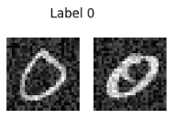 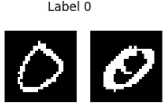

**두 번째는 Image Centering (중앙화)** 과정입니다. 처음에는 shift된 데이터를 다루기 위해 상하좌우로 치우쳐진 데이터를 일정 비율 생성하고 이 데이터를 넣어 학습시키려는 계획이었습니다. 교수님께서 상하좌우로 치우친 데이터는 큰 의미가 없다는 조언을 해 주셨고, 360 도로 100 개 정도 다른 위치에 존재하는 데이터를 구축하지 않는 이상 파이프라인에 중앙화 과정을 넣는 것이 효과적임을 알게 되었습니다. 그래서 아래 어떤 데이터가 들어오든 숫자나 기호를 중앙에 위치시킬 수 있는 과정을 모델이 아닌 함수를 통해 구축하였습니다. 하지만 중앙화의 경우 값을 boundary box로 읽어 가운데 픽셀에 위치하게 끔 코드를 작성했는데, 대부분의 경우는 잘 작동을 하지만, 테두리가 남아있는 데이터나 굵은 노이즈가 있는 경우, 테두리나 노이즈 또한 boundary box안에 포함시켜 가운대로 이동해 오히려 shift 되는 경우도 발생했습니다. 이에 테두리와 강한 노이즈를 제거하려는 노력을 했으나, 이는 영상처리와 관련된 분야이기에, 프로젝트의 진행 방향과는 거리가 있다고 판단해 더 이상 진행하지 않았습니다. 아래는 정상인 경우와 테두리/노이즈가 포함된 경우의 이미지 입니다. 순서대로 정상 / 비정상 before centering, after centering에 대한 이미지 입니다.

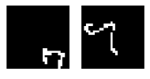 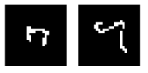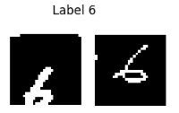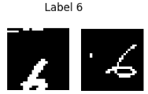

**세 번째는 Image Enlarging (최대화)** 과정입니다. 기호를 중앙에 두어도 데이터 작성자에 따라 숫자나 기호의 크기가 매우 상이했습니다. 그래서 저희는 조금 더 명확하게 숫자나 기호를 인식하기 위해 이미지를 최대화하는 과정을 추가했습니다. 최대화의 경우 1. Tight boundary box, 2. Square boundary box 총 두가지 아이디어를 사용했습니다. Tight boundary box는 값이 적혀있는 부분을 최대한 Tight한 직사각형으로 잘라 확대하는 것입니다. Square boundary box는 해당 값들을 포함 할 수 있는 가장 작은 Square를 만들어 확대하는 것 입니다. 두가지 확대의 경우, score 향상이 있어 어떤 것을 사용하던 비슷했습니다. 추후 결론에 자세히 다루지만, 모델 별로 score가 높은 최대화가 달랐습니다. Extra trees의 경우 Tight boundary가 더 좋았고, MLP를 포함한 대다수의 모델들이 Square boundary가 더 좋았습니다. 두 확대 과정은 '-'에서 가장 큰 차이를 보이는데, 아래 이미지를 보면 확인이 가능합니다. 순서대로 원본, Tight, Square 순입니다.





**네 번째는 Normalize (정규화) 과정**입니다. 앞서 언급했듯 Original Dataset의 픽셀 값은 0~255 사이이고, Handmade Dataset의 픽셀 값은 0 또는 1입니다. 두 데이터를 합쳐 Combined Dataset을 만드는 과정에서 어떤 픽셀 범위가 섞여서 들어오든 이에 강건한 모델을 만들어야 겠다는 생각이 들어 정규화 과정을 추가하게 되었습니다. Denoise 과정에서 1차 적으로 정규화가 살짝은 이뤄지지만, Denoise 작업을 하고 나서 정규화를 진행을 하면 더 score가 좋아지는지 안좋아 지는지 확인하기 위해 어떤 정규화 방식을 사용할 지 결정하기 위해 KNN, Extra-trees, MLP 모델에 다양한 정규화 방식을 적용하여 Accuracy를 측정해보았습니다.

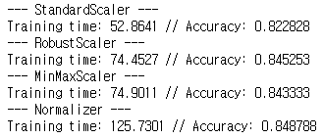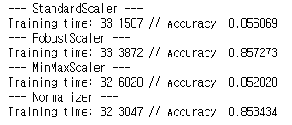

KNN, Extra Trees, MLP 순서 입니다. KNN과 MLP의 경우 Normalizer()를 사용할 때 가장 정확도가 0.05 이상 높아졌기에 Normilizer(l2)의 사용이 명백했지만, Extra-trees의 경우, 값이 크게 변하지 않아 Pipeline의 통일 성을 위해 Normalizer(l2)를 모든 Pipeline에 추가하게 되었습니다.

추후에 최종 모델을 어떻게 선정했는지에 대한 자세히 서술합니다. 최종 선정된 MLP와 Extra trees에 어떤 Pipeline을 적용하면 좋은지, Default hyper paremeter 상황에서 어떤 Combination이 가장 좋은지 확인해 보았습니다.

아래 그림은 순서대로 Extra-trees. MLP에 대한 pipeline combination 별 score를 출력한 결과입니다. Extra trees의 경우, Image_centering과 tight_image_enlargning을 했을 때 가장 score가 높았고, MLP의 경우, Image_centering과 square_image_enlargning을 했을 때 가장 score가 높았습니다. 이에, 추후 grid search에서 각 모델은 선정된 transformer로 이루어진 pipeline을 가지고 학습을 하게 됩니다.

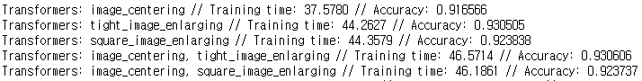

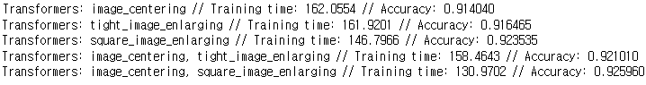

**2-5. 최종 모델 선정 및 모델 학습 진행**

**2-5-1. Original 데이터 결과**

**2-5-2. Handmade 데이터 학습 결과**

**2-5-3. Combined (class 10) 데이터 학습 결과**

**2-5-4. Combined (class 15) 데이터 학습 결과**

**2-6. 최종 모델 튜닝**

**III. 결론**

**3-1. 피드백**

* Shifted data 처리방식 결정과정



위 같이 데이터를 확인하는 과정에서 치우친 데이터들이 많았고, 이러한 데이터들이 학습에 방해가 될 수도 있기에 주어진 handmade mnist의 30000만개의 데이터에 기존 original mnist의 개수와 유사하게 만들기 위해 상하좌우로 치우친 데이터들을 추가하여 학습시키는 방향으로 접근했습니다.

그러나 교수님께서 360도로 100개 정도 다른 위치에 존재하는 데이터가 아닌 이상 상하좌우로만 치우친 데이터는 결과에 큰 영향이 없을 거라는 조언을 바탕으로 파이프라인에 중앙화를 넣어서 어떤 데이터가 들어오든 중앙화를 통해 데이터의 일관성을 높이는 방향으로 수정했습니다.

파이프라인에 들어간 데이터 중앙화 과정이 정확하게 수행되는지 보기 위해, 최종 테스트 셋에는 shifted된 데이터를 추가해서 진행했습니다.

* 다양한 Noise

어떤 데이터가 들어와도 좋은 성능을 보이는 모델을 완성하기 위해서는 노이즈를 제거하는 과정이 필수적이라고 생각했습니다. 보통 모델이 노이즈를 학습하면 훈련 데이터에 과적합 되기 쉽고 새로운 데이터에 대한 일반화 성능이 저하될 수 있기 때문입니다.

Mnist 데이터 셋에 발생하는 다양한 노이즈를 찾아보았는데, 모든 노이즈를 완벽하게 전부 제거할 수 있다면 모델의 성능은 좋아지겠지만, 세세한 노이즈 제거 과정은 영상처리의 영역이기 때문에 파이프라인에 노이즈 제거 함수를 넣어서 어떤 데이터가 들어오든 노이즈는 제거될 수 있도록 진행했습니다.

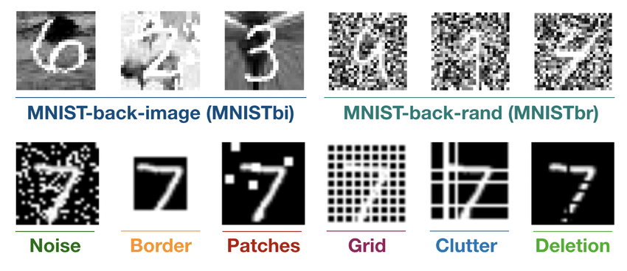

**3-2. 최종 결론**

로 결론을

**Appendix. 참고 문서**

" Local Area Networks (VLAN_802.1Q)"